Муниципальное бюджетное общеобразовательное учреждение
«Урожайновская школа имени летчика-истребителя Варлыгина Константина Владимировича» Симферопольского района Республики Крым
ул.40 лет Победы, 152, с. Урожайное, Симферопольский район, РК, 297535
тел/факс +38 (0652) 332-316, e-mail: school_simferopolsiy-rayon34@crimeaedu.ru ИНН9109008526/КПП910901001

Мастер-класс
Тема: «Брошь из фетра»

Разработала:
педагог дополнительного образования
Даниленко Татьяна Федоровна
руководитель творческого объединения «Рукодельница»

С. Урожайное
2020 г.

План-конспект мастер-класса
Тема: Освоение техники изготовления изделий из фетра на примере выполнения броши «Эскимо».
Цель: Познакомить учащихся с материалом - фетр. Изготовить брошь из фетра «Эскимо».
Задачи:
Обучающие:
1. дать необходимые знания о материале фетр для дальнейшей работы с ним;
2. составить вместе с учащимися алгоритм работы создания броши из фетра;
3. закрепить умение выполнять петельный шов;
4. повторить технику безопасности при работе с ножницами, иглой, клеем;
5. освоить технику выполнения изделий из фетра.
Развивающие:
1. обеспечить развитие коммуникативных навыков при работе в группе;
2. учить принимать самостоятельные решения (выбор цвета ткани, декор);
3.учить ставить цель и самостоятельно определять последовательность действий, необходимых для ее достижения;
4.способствовать формированию умения правильно оценивать готовый результат и правильность процесса выполнения поставленной цели;
5. развивать воображение;
6. раскрывать творческий потенциал;
7. прививать художественный вкус.
Воспитательные:
1. воспитывать взаимное уважение;
2. способствовать формированию взаимной помощи в коллективе;
3. воспитывать усидчивость;
4. воспитывать трудолюбие;
5. воспитывать аккуратность;
6. повышать самооценку посредством творчества.
Методы работы: словесный (устное изложение нового материала), наглядный (показ образца, показ фото каждого из этапов практической работы), практический (работа с выкройками, сшивание, вырезание, приклеивание декорирование).
Оборудование и материалы: мультимедийная доска, фетр, ножницы, игла, нити, клей, карандаш, выкройки-шаблоны, крепление для броши, бисер, наполнитель (синтепон), готовое изделие, сделанное учителем заранее.
Ход работы:
I
1.1 Организационный этап:
Учитель заходит в класс, дети встают. Учитель приветствует учащихся, проверяет готовность к уроку
Учитель: Здравствуйте дети!
Учащиеся (предполагаемый ответ): Здравствуйте!
Учитель: Рада вас видеть. Готовы ли вы погрузиться в мир творчества?
Учащиеся (предполагаемый ответ): Да!
Учитель: Здорово! Тогда начнем наше занятие.
1.2 Постановка цели и задач занятия. Мотивация учебной деятельности учащихся
Учитель: Сегодня на уроке мы с вами научимся изготавливать украшение, прообразом которого были приспособления для скрепления одежды первых людей. Можно смело сказать, что это один из самых древних видов украшений. В разные исторические периоды это украшение преображалось, имело различные виды и использовалось в различных целях. Изначально его использование ограничивалось исключительно практическими целями, затем его стали использовать, дабы подчеркнуть социальный статус и материальное положение владельца, а в дальнейшем, как аксессуар, который могли носить люди различных социальных слоев.
Во все века это украшение имело популярность и в наши дни существует огромное количество вариантов изготовления данного изделия. Как вы думаете, о каком украшении идет речь?
Учащиеся совещаются между собой, называют разные виды украшений, выбирают подходящий ответ.
Учащиеся (предполагаемый ответ): Речь идет о броши.
Учитель: Правильно, молодцы. Вы очень внимательны. Сегодня мы изготовим брошь из материала, с которым вы еще не работали – это фетр. Обратите внимание на экран.
На мультимедийной доске учитель показывает изображения фетра (см. Приложение 1, Рис. 1.1).
Учитель: Фетр – особый нетканый материал, изготовленный путем валяния пуха, шерсти и меха. Этот материал используют в текстильной промышленности для изготовления верхней одежды, головных уборов, обуви. Также он широко и активно используется в сфере рукоделия. Из него делают различные аксессуары, поделки, игрушки, элементы декора, им оформляют альбомы шкатулки и т.д.
На экране учитель демонстрирует изделия из фетра (см. Приложение 1, Рис. 1.2-1.4).
Учитель: Вы уже догадались, какова тема нашего занятия?
Учащиеся (предполагаемый ответ): Изготовление броши из фетра.
Учитель: Верно, а изготовим мы ее в виде вкусного лакомства, которое так любят дети и взрослые.
По одной из версий, его придумал американец Кристиан Нельсон, владелец фабрики по производству сладостей в штате Айова в США. Проводя эксперименты, он случайно пролил шоколадную глазурь на брикет с мороженым и назвал получившееся лакомство «эскимосский пирог». 24 января 1921 году новое изобретение было запатентовано.
Так о каком кондитерском изделии идет речь?
Учащиеся (предполагаемый ответ): Это эскимо.
Учитель: Правильно. Сегодня мы сделаем стильную, оригинальную брошь «эскимо». Ведь так приятно носить украшение, сделанное своими руками.
Учитель демонстрирует готовую брошь, сделанную заранее. Ученики передают по классу образец, рассматривают его.
1.3 Актуализация знаний
Учитель: Прежде чем приступить к практической работе, рассмотрите внимательнее готовое изделие. Давайте подумаем, какие ранее полученные знания нам пригодятся?
Учащиеся вспоминают пройденный материал, анализируют, подбирают нужные темы.
Учащиеся (предполагаемый ответ): Работа с выкройками. Виды ручных швов.
Учитель: Верно, эти знания помогут нам в работе сегодня. Для начала, вспомним основные правила раскладки выкройки на ткани.
Учащиеся (предполагаемый ответ): Ткань необходимо сложить вдвое, лицевой стороной внутрь, совместить кромки. Чтобы ткань не смещалась, можно сколоть ее булавками. Выкройки необходимо раскладывать на изнаночной стороне ткани, учитывая направление нитей основы. К сгибу ткани поместить выкройки, которые даны в половинном размере. Сначала разложить крупные детали, затем мелкие. Нужно стараться максимально экономить ткань.
Учитель: Все верно, но сегодня мы имеем дело с необычной тканью, волокна которой хаотично спутаны между собой, в отличие от обычной ткани, где нити переплетены перпендикулярно. Это позволяет располагать выкройки в любом положении и с любой стороны, что в свою очередь помогает экономить ткань.
Учитель: А какие виды ручных швов мы изучали ранее?
Учащиеся (предполагаемый ответ): прямые швы, сметочные, копировальные, косые, обметочные.
Учитель: Правильно. По ходу работы мы определим, какими именно видами швов нам необходимо будет воспользоваться. Приступим к практической части занятия.
II
2.1 Практический этап
Учитель: Перед собой вы видите все необходимые материалы: выкройки, фетр, нити, бисер для декора, наполнитель, крепление для броши.
Учащиеся знакомятся с материалами.
Учитель: также нам понадобятся наши незаменимые помощники в рукоделии: ножницы, игла, клей. Однако эти предметы могут быть опасны для тех, кто не знает или забыл о технике безопасности при работе с ними. Давайте повторим основные правила.
Учитель дает возможность учащимся вспомнить технику безопасности. Учащиеся по очереди озвучивают основные правила:
При работе с ножницами:
- ножницы нельзя класть на край стола;
- ножницы нельзя оставлять в открытом виде;
- ножницы нельзя передавать лезвиями вперед;
- ножницы нельзя держать лезвиями вверх ил по направлению к себе.
При работе с иглой:
- хранить иглы необходимо в определенном месте (игольнице, специальной коробочке);
- нельзя брать иглу в рот;
- нельзя вкалывать иглу в одежду;
- не допускать потери иглы (игла должна быть с ниткой);
- сломанную иглу сдать преподавателю.
При работе с клеем:
- не допускать попадание клея в глаза, рот, слизистую носа;
- клей хранить в плотно закрытой упаковке;
- после работы с клеем хорошо вымыть руки с мылом.
Учитель: Молодцы, я рада, что вы с ответственностью относитесь к технике безопасности.
Как вы уже успели заметить, брошь будет состоять из трех основных элементов - палочки, мороженого и глазури. Соответственно необходимо определиться с цветовой гаммой каждой из деталей. Цвет детали палочки, желательно выбирать так, чтобы он был приближен к цвету древесному (от светло-бежевого, до темно-коричневого). А цвет деталей мороженого и глазури может быть любого цвета.
Учащиеся подбирают свои цветовые сочетания, советуются между собой и с преподавателем.
Учитель: Какие яркие и веселые получатся у нас сегодня украшения. Определившись с цветом фетра, как вы думаете, какой этап следующий?
Учащиеся (предполагаемый ответ): Необходимо перевести выкройки на ткань и вырезать детали.
Учитель: Правильно. Обратите внимание на экран.
Учитель демонстрирует на экране процесс перевода выкроек на ткань (см. Приложение 2, Рис. 2.1, 2.2).
Учитель: Помните, что обводить выкройки карандашом нужно аккуратно, чтобы не испачкать ткань. Необходимо обвести две детали палочки, две детали мороженого и одну деталь глазури, а затем вырезать их.
Учащиеся раскладывают выкройки на фетр и обводят их карандашом. Учитель проходит по кабинету, следит за правильностью выполнения работы, при необходимости помогает.
Учащиеся заканчивают обводить выкройки. Приступают к вырезанию деталей. Учитель следит за безопасным обращением с ножницами, контролирует процесс. Проверяет готовность к следующему этапу.
Учитель: Вижу, что все справились. Что мы делаем дальше?
Учащиеся (предполагаемый ответ): Сшиваем детали.
Учитель: Да, это так, однако важно не ошибиться, ведь в сшивании деталей тоже есть своя последовательность. Сначала необходимо пришить деталь глазури к одной из деталей мороженого. Какой шов мы можем использовать для этого?
Учащиеся перечисляют подходящие виды швов, советуются, выбирают наиболее приемлемый вариант.
Учащиеся (предполагаемый ответ): Шов «назад иголку».
Учитель: Хороший выбор, однако, можно использовать и другие виды прямого шва. Берем необходимые детали, как показано на экране, складываем их так, чтобы совпали края. Выбираем нить подходящего цвета, пришиваем деталь глазури к детали мороженого, общий край деталей сшивать не нужно. Следите за тем, чтобы стежки были ровными, аккуратными и одной длинны.
Учитель показывает на экране процесс пришивания детали глазури к детали мороженого (см. Приложение 2, Рис. 2.3, 2.4).
Учащиеся сшивают детали, учитель следит за безопасным обращением с иглой, контролирует правильность выполнения работы, помогает учащимся если необходимо. Проверяет готовность к следующим действиям.
Учитель: На следующем этапе я рекомендую выполнить декор – вышить личико и пришить бисер к глазури в виде присыпки. Вы можете повторить предложенные варианты декора, которые продемонстрированы на экране, а можете проявить фантазию.
Учитель демонстрирует на экране фото выполнения декора (см. Приложение 2, Рис. 2.5-2.8).
Учащиеся выбирают бисер, нити необходимого цвета. Определяются с декором.
Учитель: Приступим к работе. Личико можно вышить швом «назад иголку». Пришивать бисер вы умеете, это пройденный материал.
Дети выполняют задание, задают вопросы. Учитель контролирует процесс, дает советы, помогает. Проверяет готовность.
Учитель: Какой следующий шаг?
Учащиеся (предполагаемый ответ): Необходимо сшить детали палочки.
Учитель: Да, именно так. Какой шов применим в данном случае?
Учащиеся (предполагаемый ответ): Обметочный шов, а именно петельный.
Учитель: Правильно. Выбираем нить подходящего цвета, складываем детали палочки вместе и сшиваем их как показано на экране.
Учитель демонстрирует процесс сшивания деталей палочки на экране (см. Приложение 2, Рис. 2.9, 2.10).
Учитель: Обратите внимание, благодаря необычной структуре ткани, края фетра не осыпаются. Это делает его приятным и удобным в работе. Место среза двух деталей мы не сшиваем.
Учащиеся сшивают детали. Учитель проходит по классу, контролирует процесс, помогает. Проверяет готовность.
Физкультминутка
Учитель: Вижу вы немного устали. Предлагаю вместе выполнить несколько упражнений, которые помогут вам снять напряжение в мышцах.
Поверните голову вправо, подбородок на линии плеча, зафиксируйте в таком положении, повторите движение в другую сторону и так несколько раз. Вернулись в исходное положение. Наклоните голову вперед, отведите подбородок вправо, затем влево, так несколько раз. Вернулись в исходное положение, вытяните руки вперед, будто пытаетесь до чего-то дотянуться, повторить несколько раз.
Учащиеся выполняют упражнения, которые демонстрирует учитель.
Учитель: Отдохнули, возвращаемся к работе. Давайте определим следующий шаг.
Учащиеся (предполагаемый ответ): Необходимо сшить детали мороженого.
Учитель: Все правильно, приступаем. Складываем две детали и сшиваем петельным швом, как показано на экране, так, чтобы осталось отверстие для детали палочки. Нить не обрезаем.
Учитель демонстрирует процесс сшивания деталей мороженого (см. Приложение 2, Рис. 2.11, 2.12).
Дети сшивают детали. Учитель контролирует процесс.
Учитель: Какой следующий этап?
Учащиеся (предполагаемый ответ): Нужно набить сшитые детали наполнителем.
Учитель: В качестве наполнителя мы будем использовать синтепон. Аккуратно набиваем наши детали, но не плотно, ведь брошь должна быть достаточно плоской, на экране продемонстрирован этот этап.
Учитель демонстрирует на экране процесс набивки деталей синтепоном (см. Приложение 2, Рис. 2.13, 2.14).
Дети выполняют задание. Учитель контролирует, проверяет готовность.
Учитель: Что необходимо сделать далее?
Учащиеся (предполагаемый ответ): Пришить деталь палочки к детали мороженого.
Учитель: Правильно. Для этого необходимо вставить деталь палочки в отверстие, которое мы оставили при сшивании детали мороженого. Затем нить, которую мы не обрезали, вдеть в иглу и пришить одну деталь к другой, как показано на экране.
Учитель демонстрирует фото пришитой детали палочки к детали мороженого (см. Приложение 2, Рис. 2.15).
Учащиеся выполняют задание. Учитель контролирует процесс. Помогает, проверяет готовность.
Учитель: Наконец последний завершающий этап нашей работы.
Учащиеся (предполагаемый ответ): Приклеить крепление для броши.
Учитель: Да, именно так. Аккуратно берем клей и приклеиваем крепление для броши. Старайтесь правильно и ровно расположить крепление, т.к. потом будет сложно исправить ошибку. Старайтесь не испачкать клеем изделие. На экране показано правильное расположение крепления.
Учитель демонстрирует на экране процесс приклеивания крепления для броши (см. Приложение 2, Рис. 2.16, 2.17).
Учащиеся выполняют задание. Учитель следит за аккуратностью выполнения работы, безопасным обращением с клеем. Помогает, если необходимо. Проверяет готовность.
III
3.1 Контроль усвоения, обсуждение допущенных ошибок и их коррекция
Какие из этапов выполнения работы были сложными?
Какие ошибки были допущены?
Учитель проверяет готовые работы учащихся. Вместе с учащимися проводит анализ готовых изделий, корректирует ошибки путем повторного объяснения способов их устранения.
Учащиеся осуществляют контроль, формулируют затруднения, принимают предложения учителя и товарищей по исправлению допущенных ошибок, осуществляют коррекцию.
3.2 Рефлексия
Учитель: Какие замечательные броши у нас получились - яркие, веселые, а главное, разные, как и мы свами.
Понравилось ли вам сегодняшнее занятие?
Как вы думаете, достигли ли мы цели занятия?
Как вы оцениваете свою работу?
Довольны ли вы готовым результатом?
Активно ли вы работали сегодня?
Учащиеся осуществляют самооценку учебной деятельности, соотносят цель и результат, анализируют степень их соответствия.

Список использованных источников
1. Буйлова Л.Н., Кленова Н.В. Как организовать дополнительное образование детей в школе? Практическое пособие. – М.: АРКТИ, 2005.
2. Зайцева А.А. Большая энциклопедия вышивки. Швы и стежки. Полное собрание техник и приемов для современной и классической вышивки. – М.: Эксмо, 2018. – 208 с.
3. Кирюхин С.М., Шустов Ю.С. Текстильное материаловедение. – М.: КолосС, 2011. – 358 с.
4. Якушина М.Б. Шейте сами. – Владимир: Владимирское книжное издательство, 1959. – 238 с.

Приложения
Приложение 1
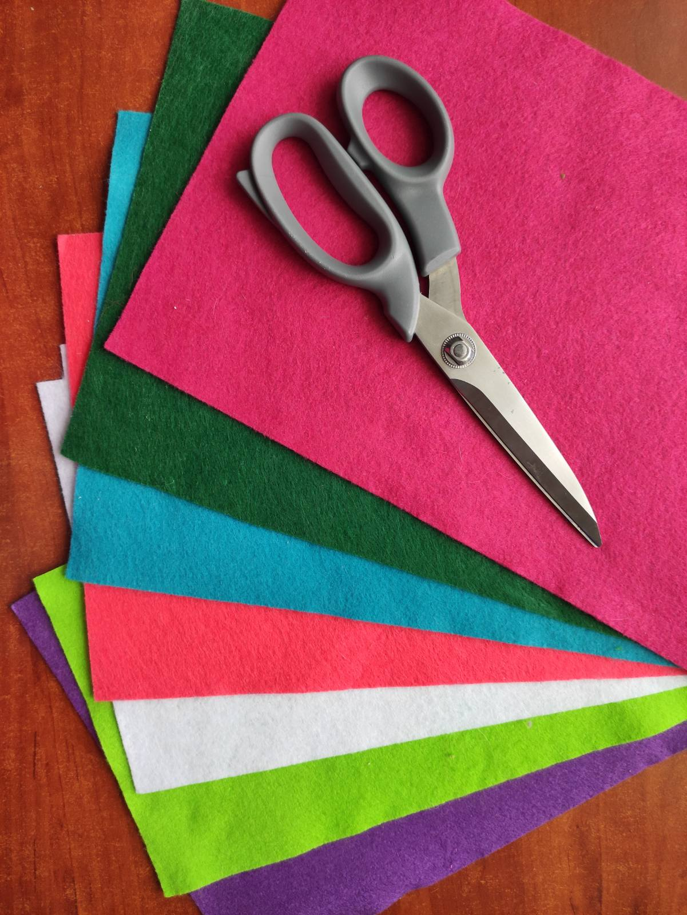
Рис. 1.1

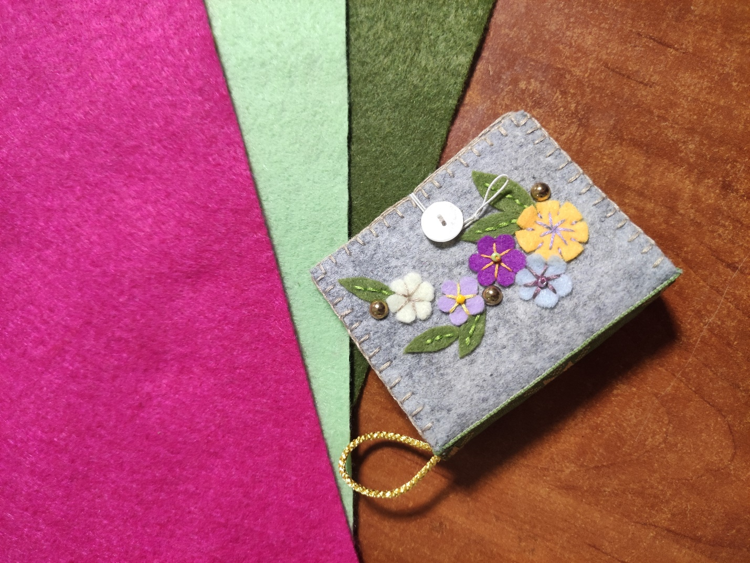
Рис. 1.2

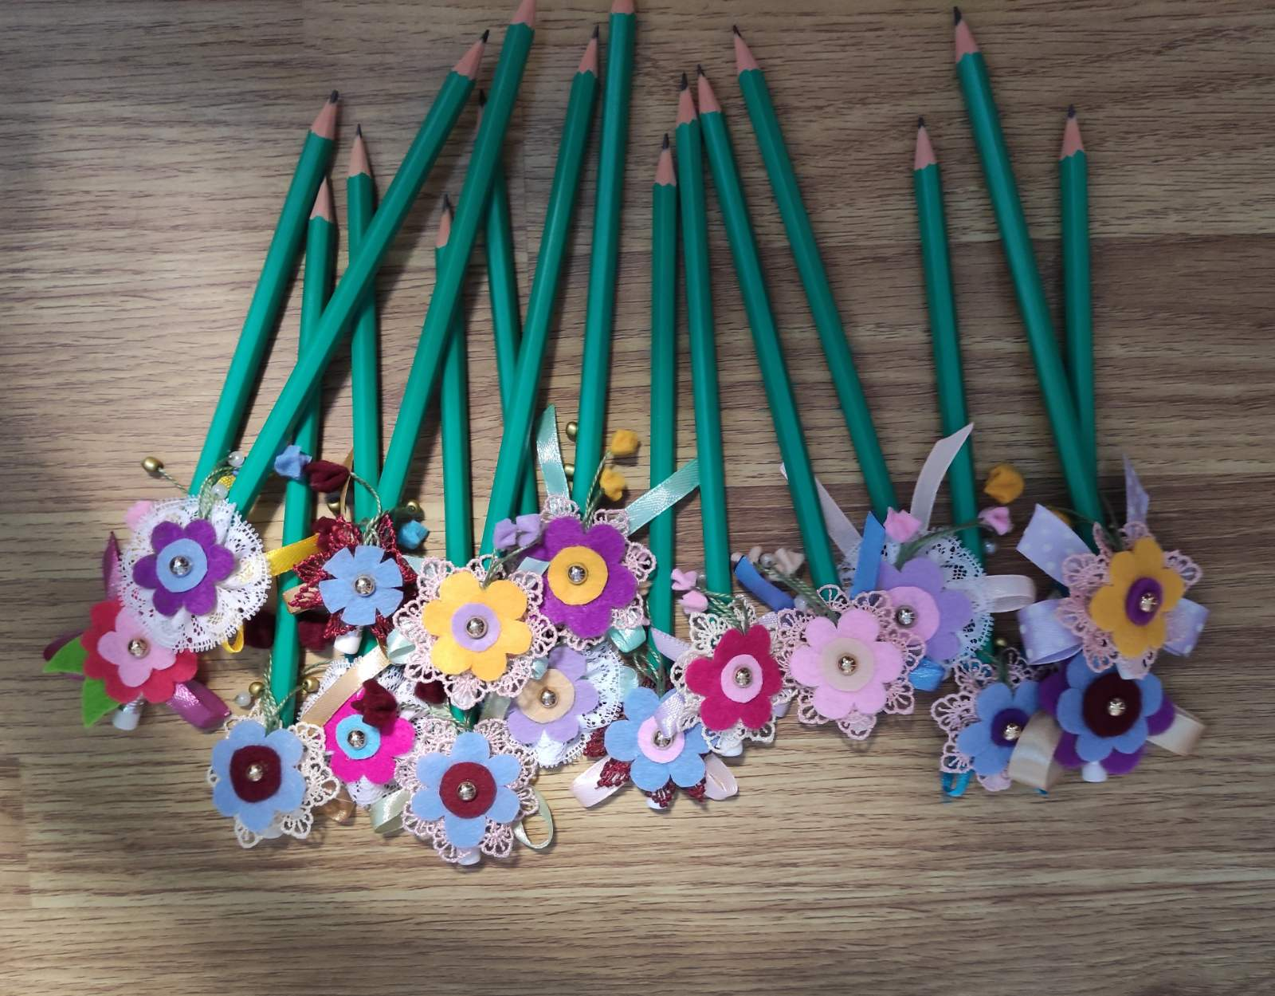
Рис. 1.3

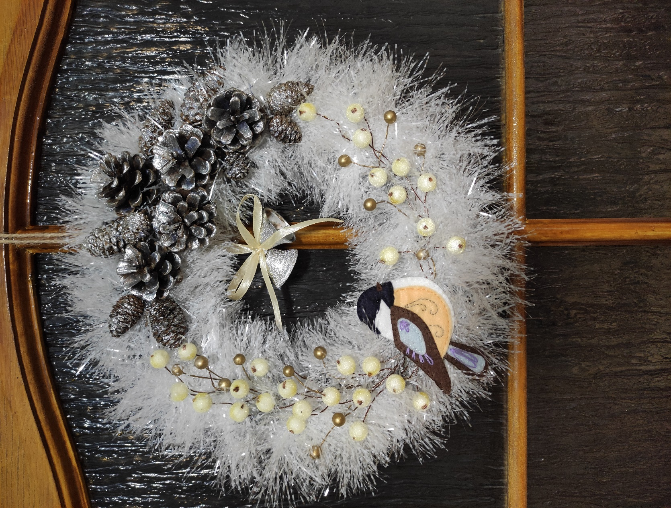
Рис. 1.4
Приложение 2
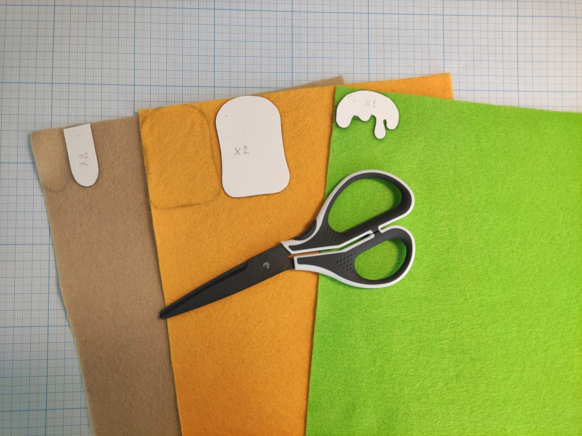
Рис. 2.1

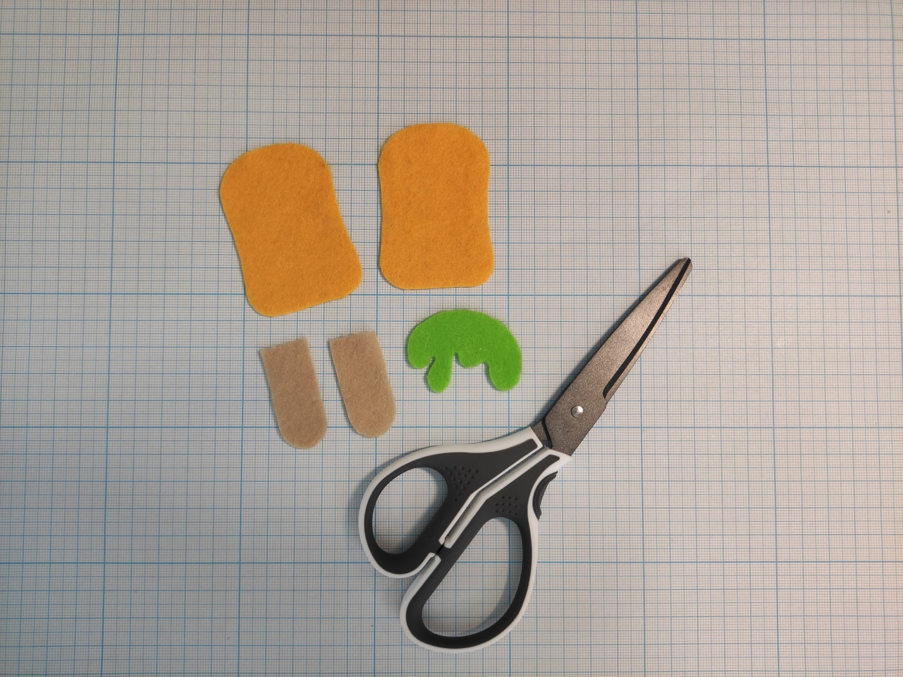
Рис. 2.2

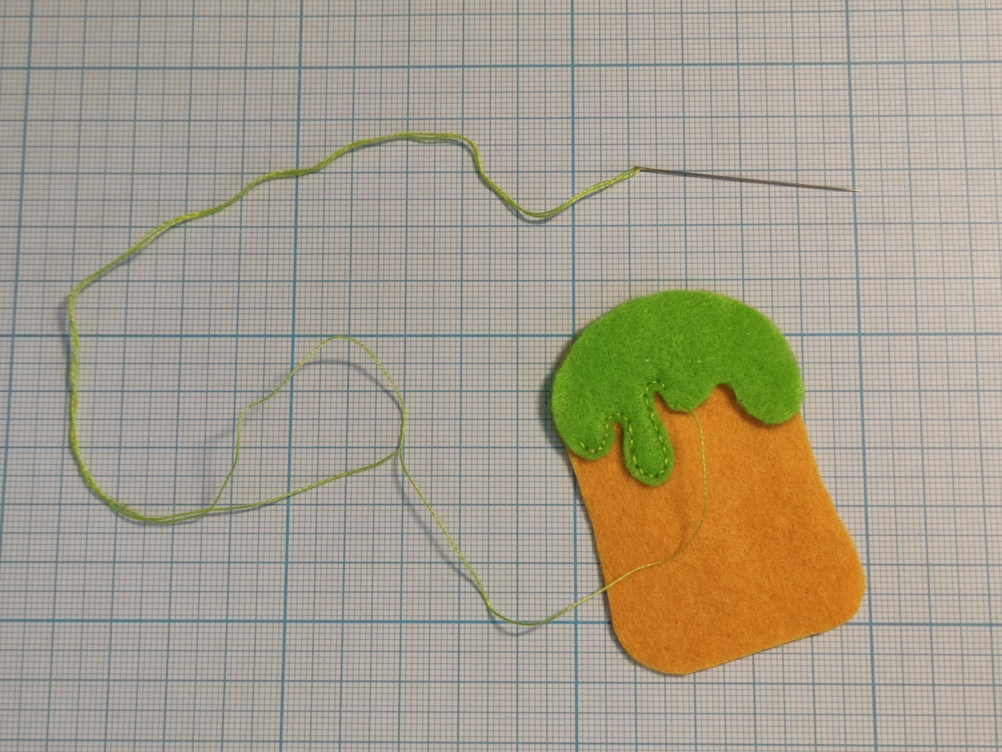
Рис. 2.3

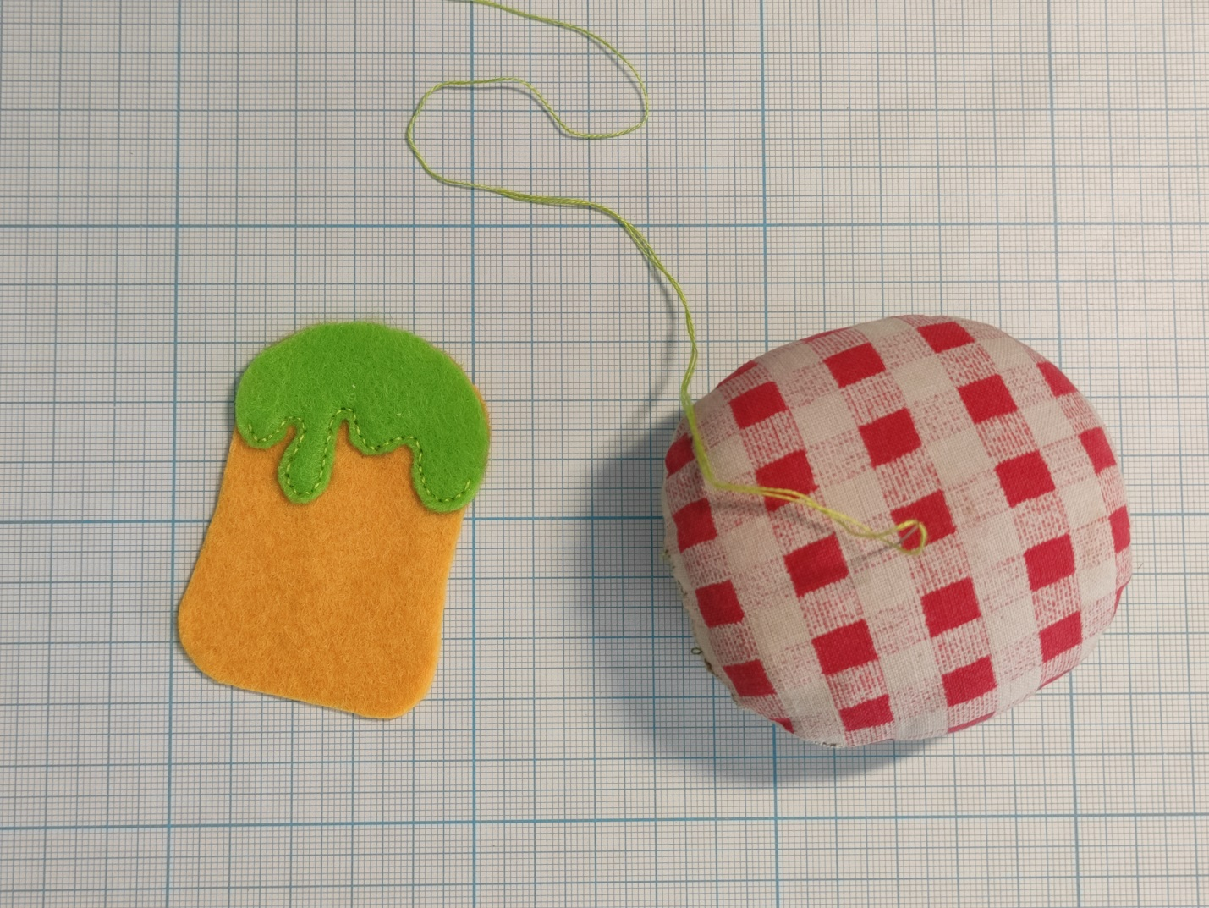
Рис. 2.4

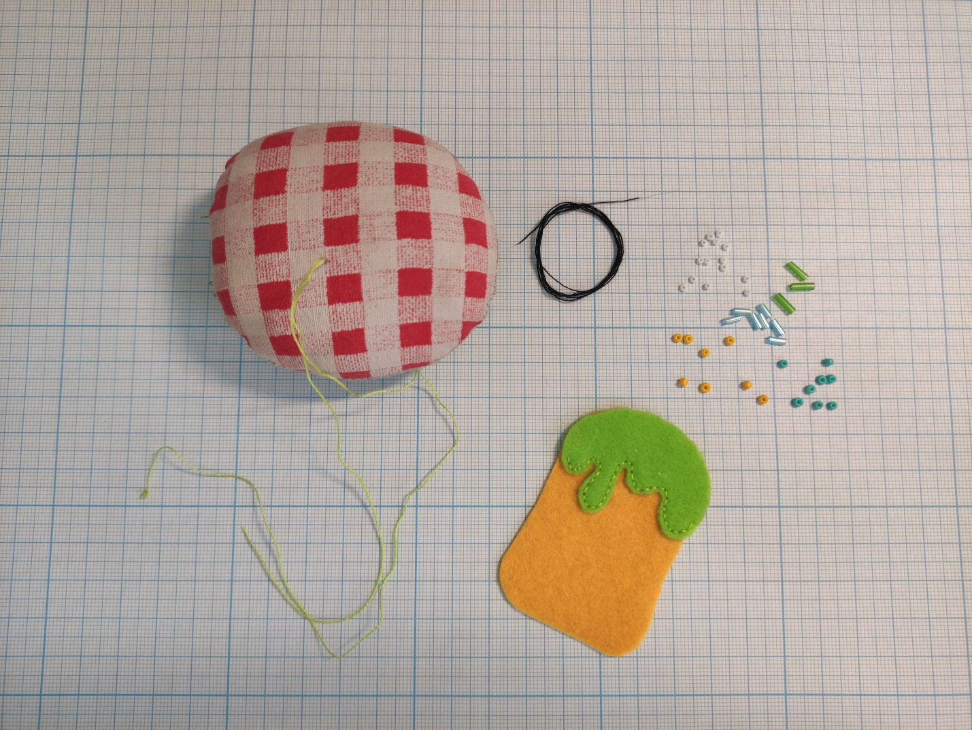
Рис. 2.5

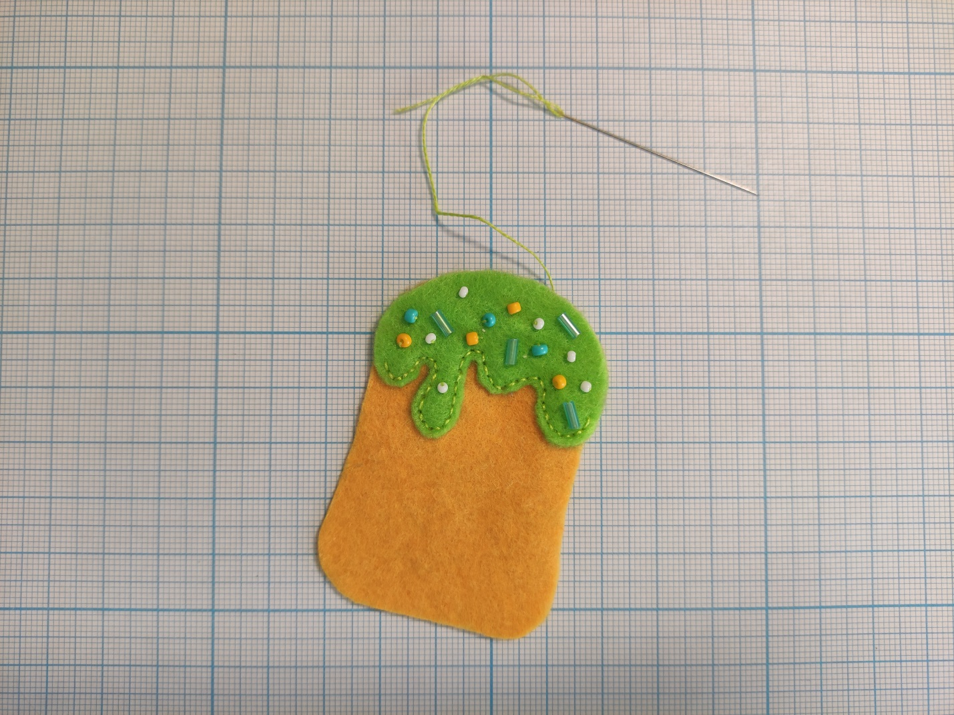
Рис. 2.6

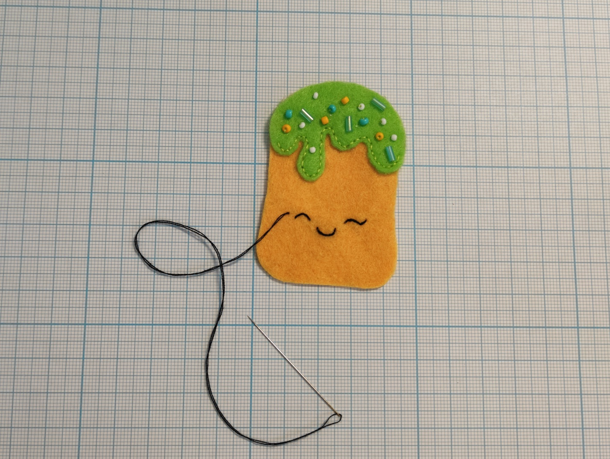
Рис.2.7

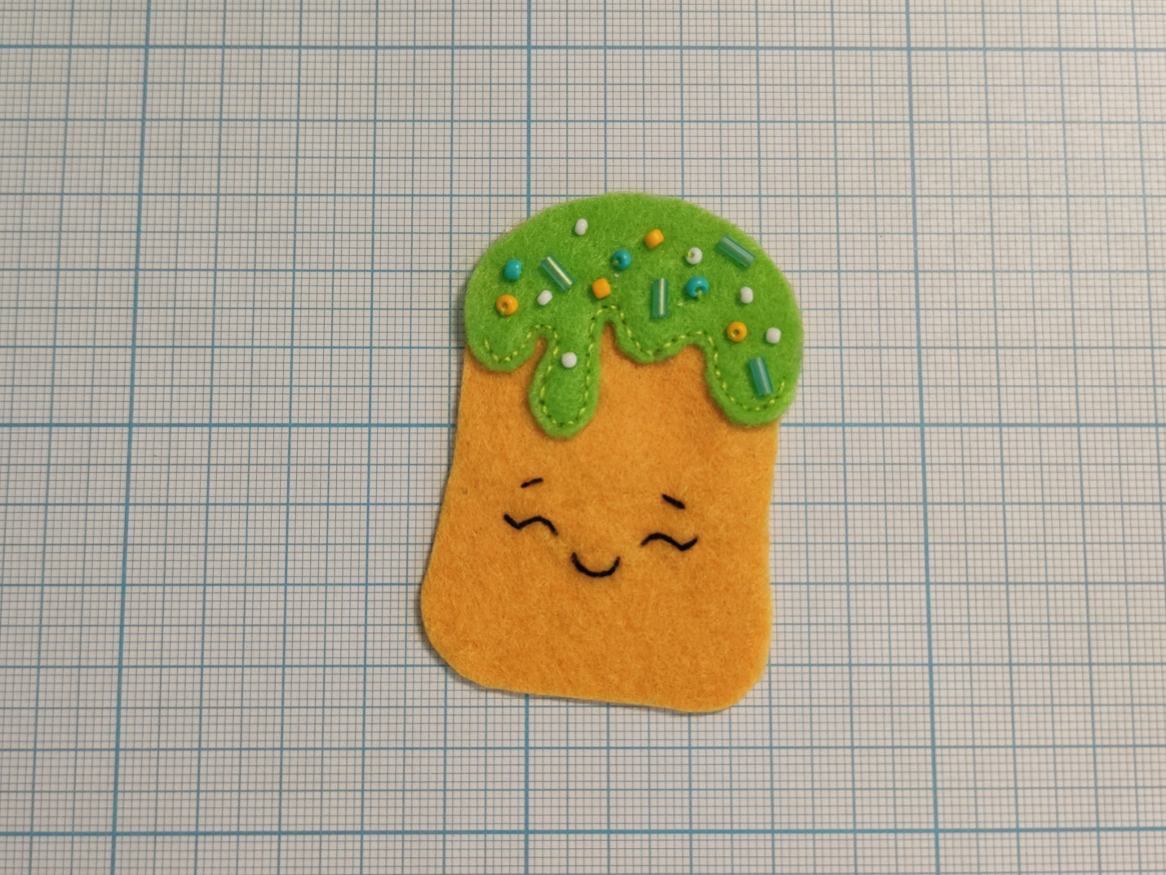
Рис. 2.8

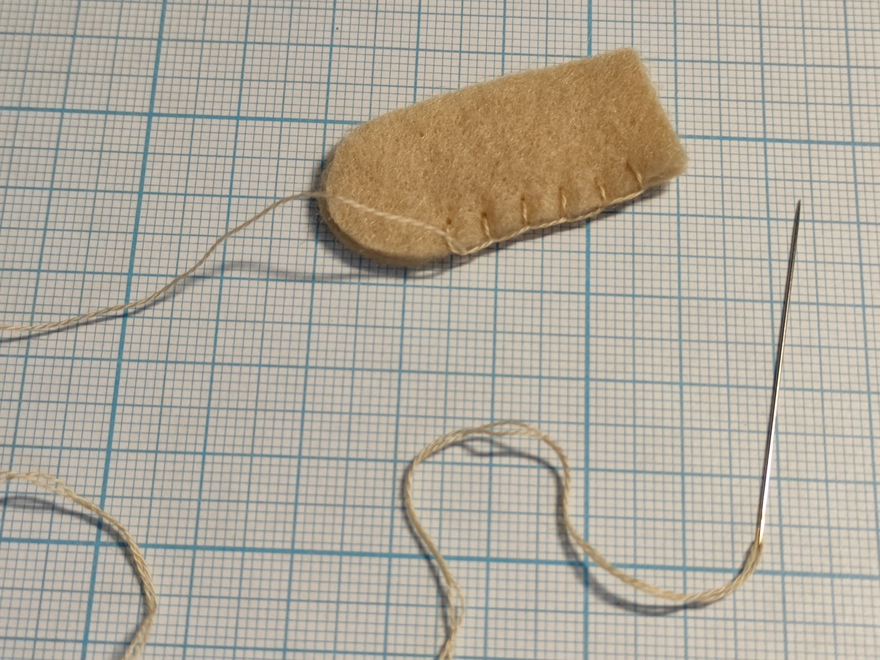
Рис. 2.9

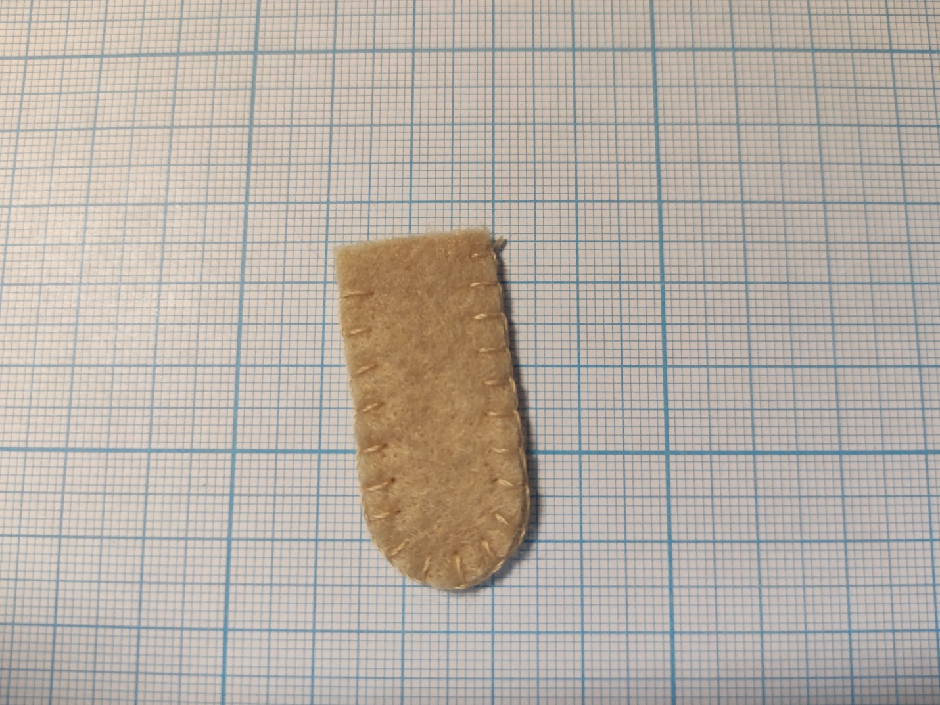
Рис. 2.10

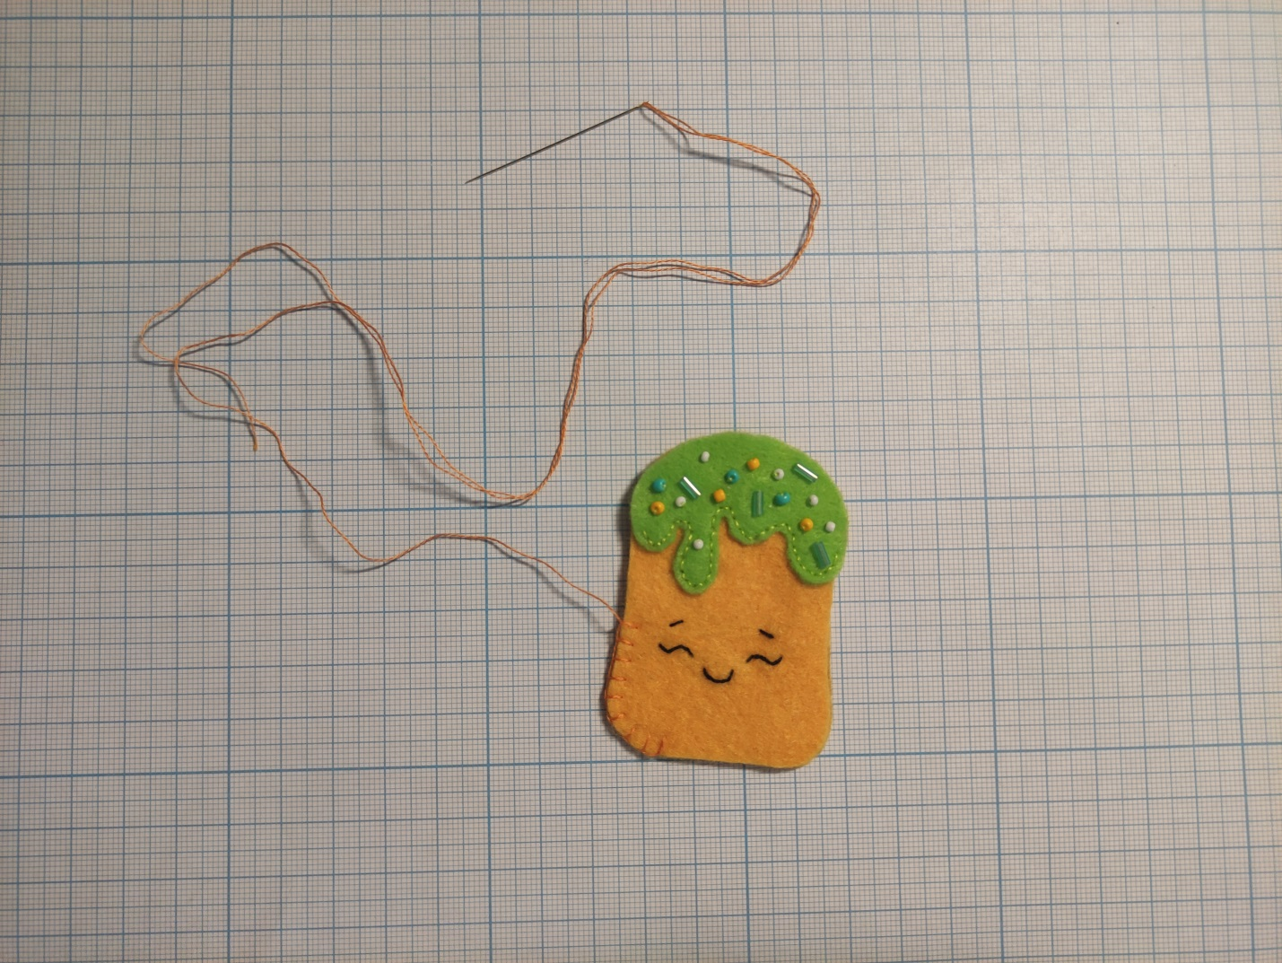
Рис. 2.11

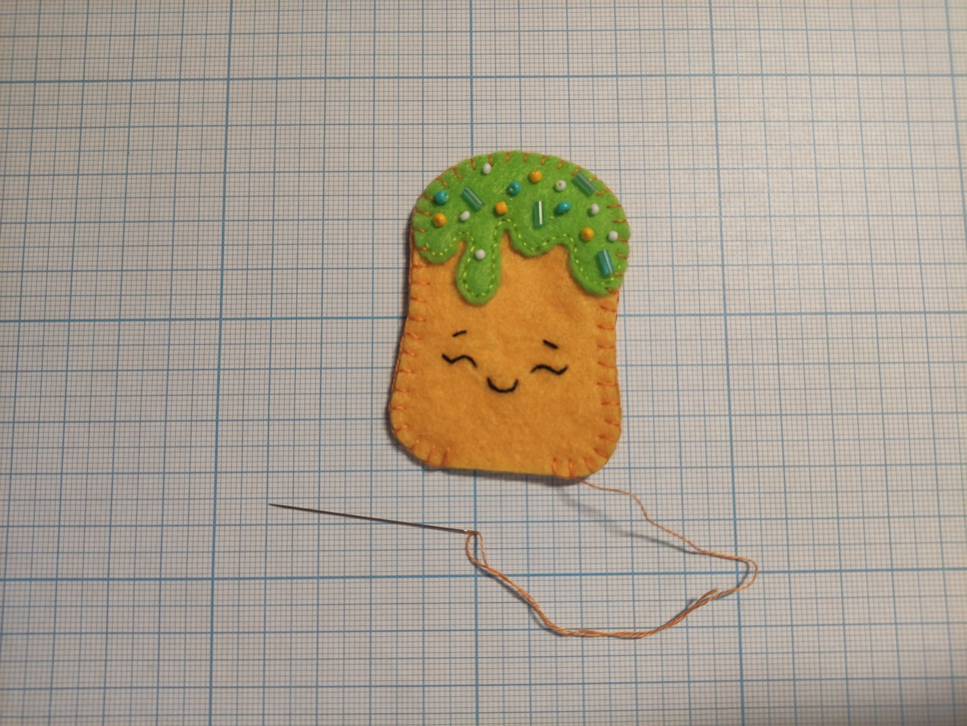
Рис.2.12

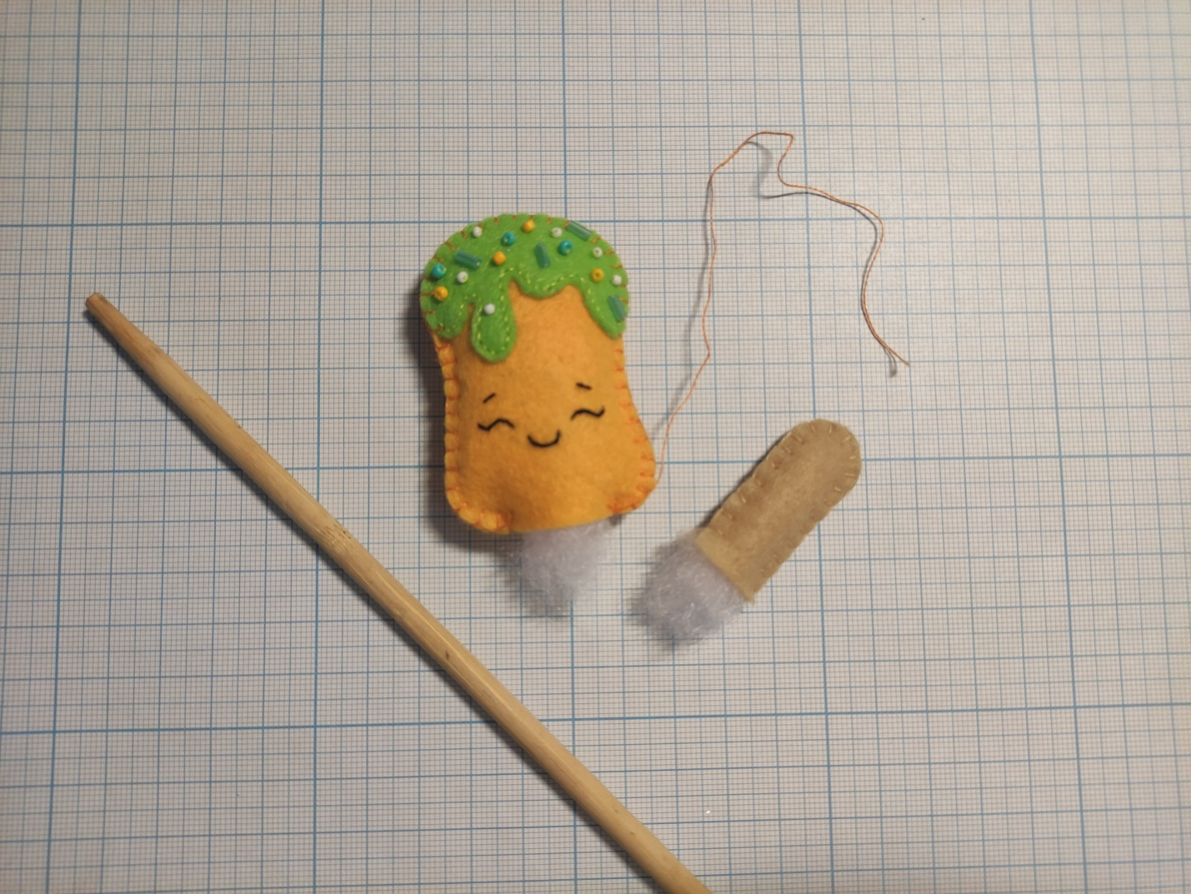
Рис. 2.13

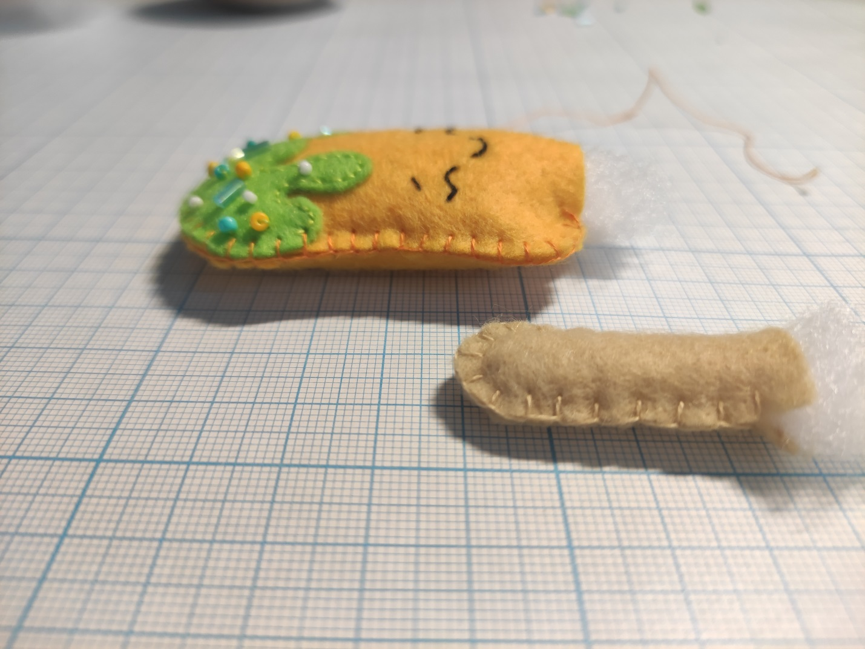
Рис. 2.14

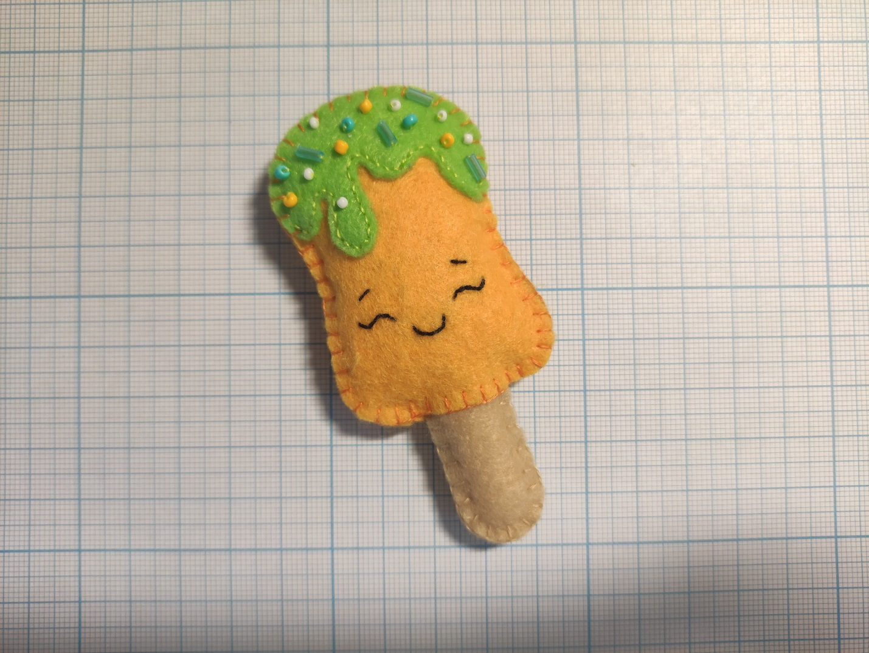
Рис. 2.15

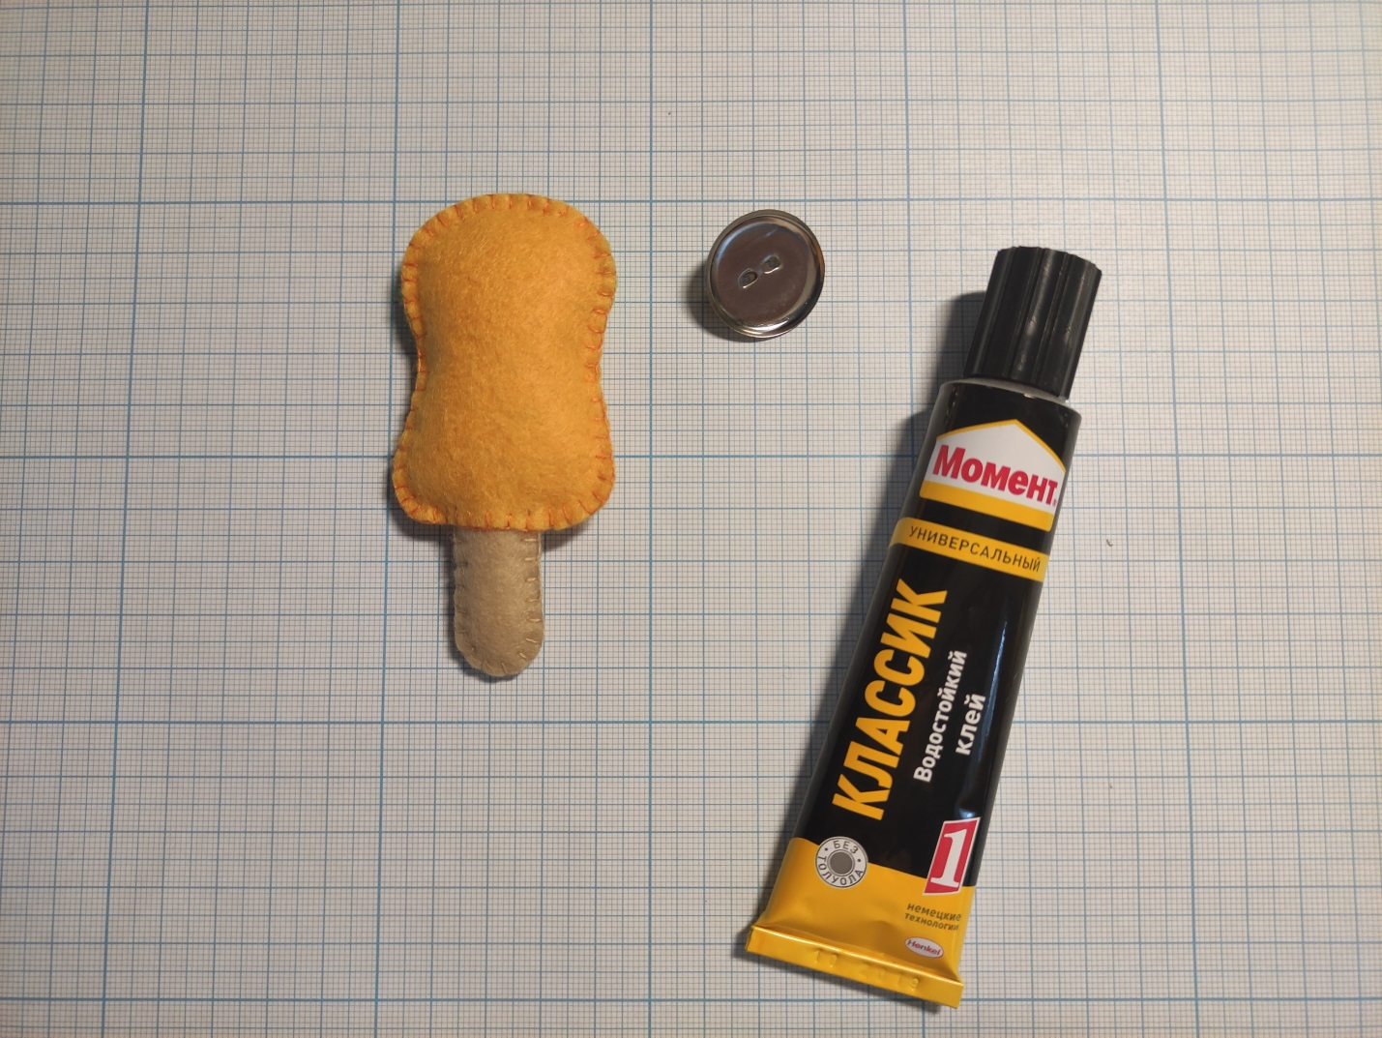
Рис. 2.16

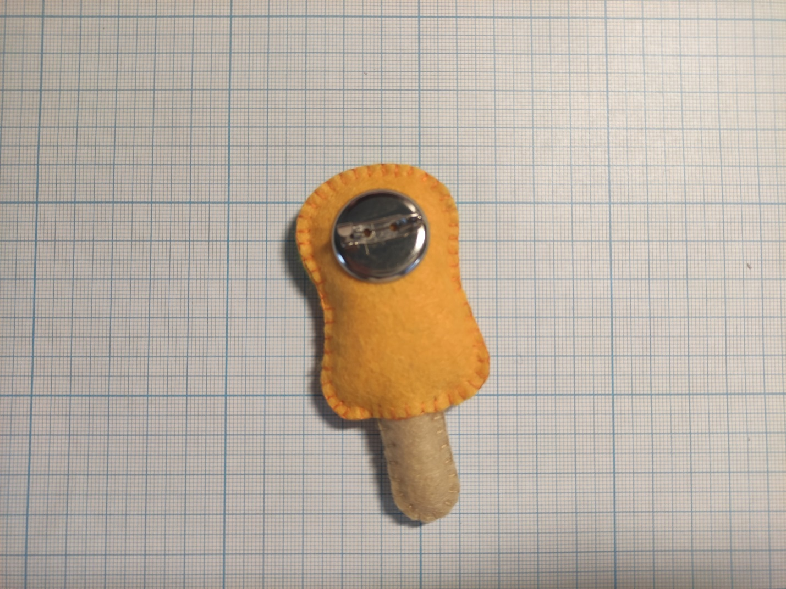
Рис. 2.17

